Творческая мастерская «Ромашка» в группе раннего возраста «Ягодка»
(аппликация в нетрадиционной форме)
Подготовила: Дымура В.А.
Ромашка является символом России, семьи, мира и спокойствия в ней.
К празднику «День семьи, любви и верности» мы решили сделать для наших мам подарки.
Так как нашу группу посещают дети от 2 лет, мы провели творческую мастерскую: аппликацию в нетрадиционной форме «Ромашка».
Цель: знакомить детей с нетрадиционной техникой (аппликация из всякой всячины), развивать координацию руки и глаза, эстетические и эмоциональные чувства при восприятии художественного слова, интерес к творчеству, воспитывать аккуратность и желание доставить радость близкому, родному человеку.
На первом этапе мы подготовили заготовки из цветной бумаги и вырезали цветки ромашки:
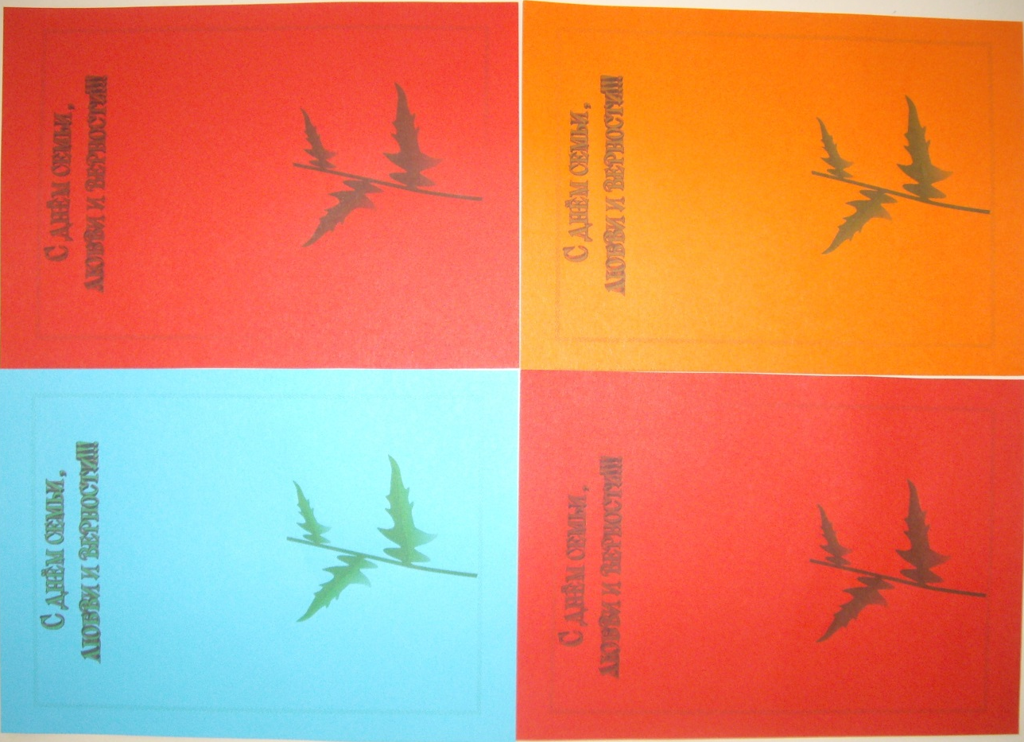
Утром мы рассмотрели очень красивые поделки наших мам, которые они сделали из подручных материалов, проявив творчество и фантазию.
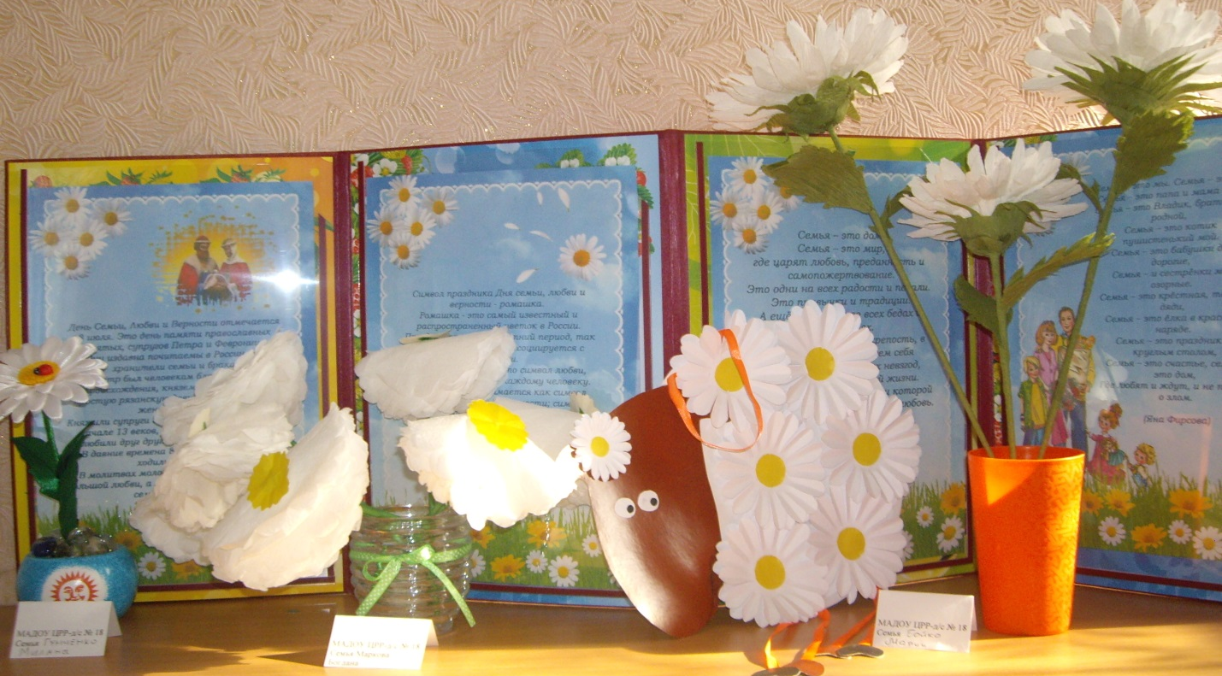

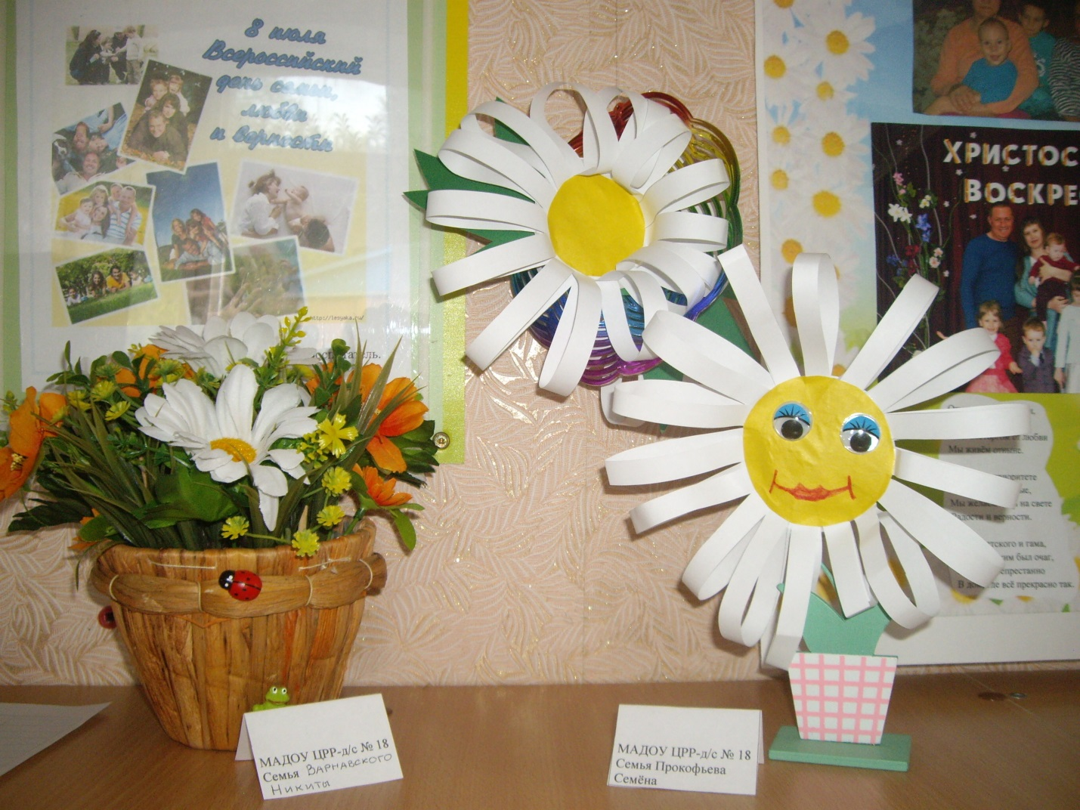
Далее мы рассмотрели образец и предложили детям украсить середину ромашки макаронными изделиями. Ведь интересную аппликацию можно сделать не только из бумаги, а буквально из чего угодно – из крупы и зерен; из пуговиц, бусин и бисера…
Золотая серединка,
И лучи идут кругом, —
Это может быть картинка:
Солнце в небе голубом?
Нет не солнце, на бумажке

Солнечный цветок - ромашка.

Дети с интересом принялись за работу.
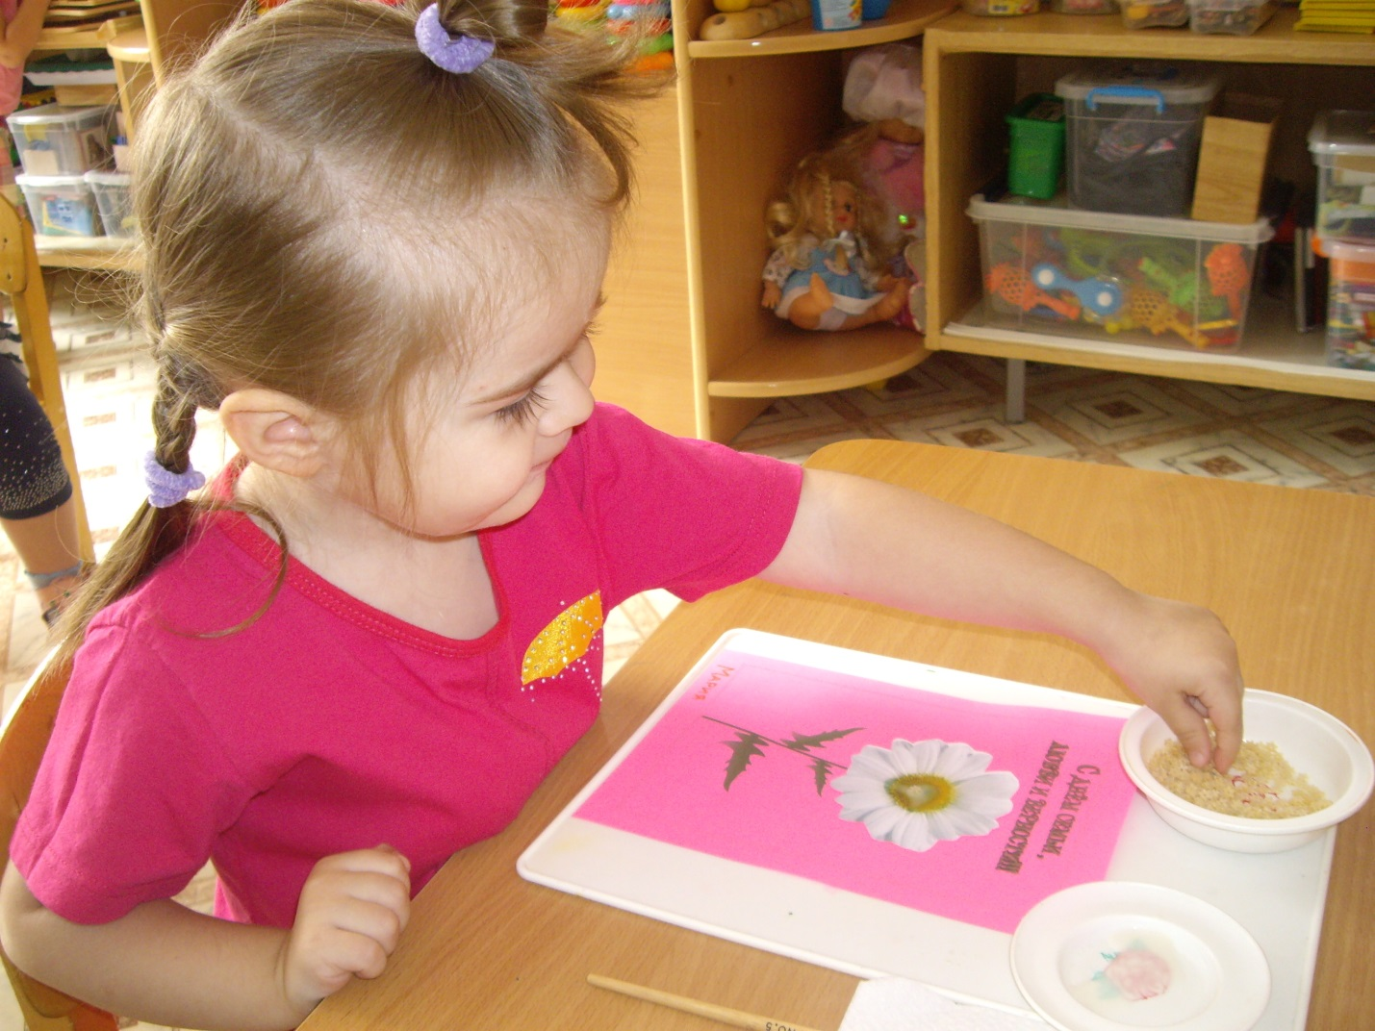
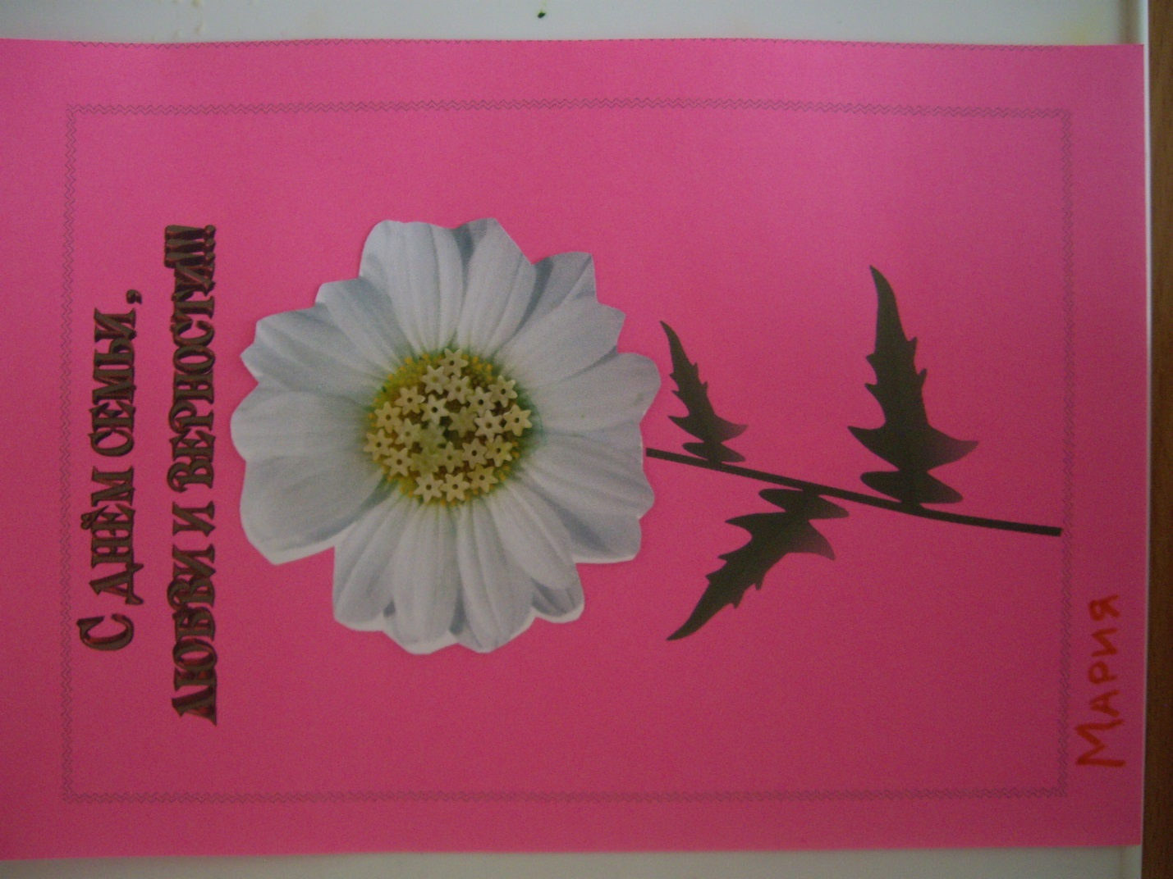
Некоторые дети наблюдали за работой своих товарищей и даже помогали.
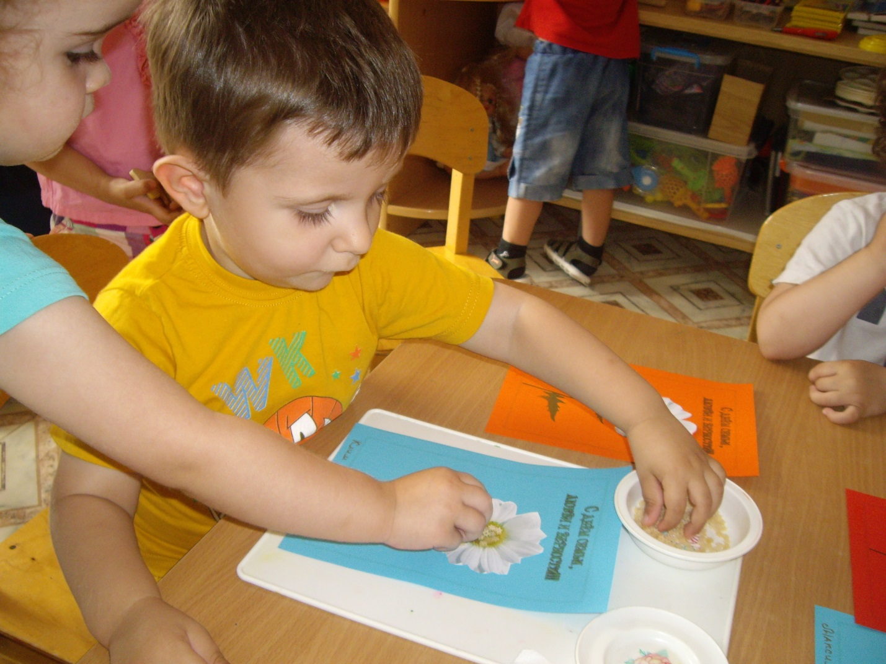
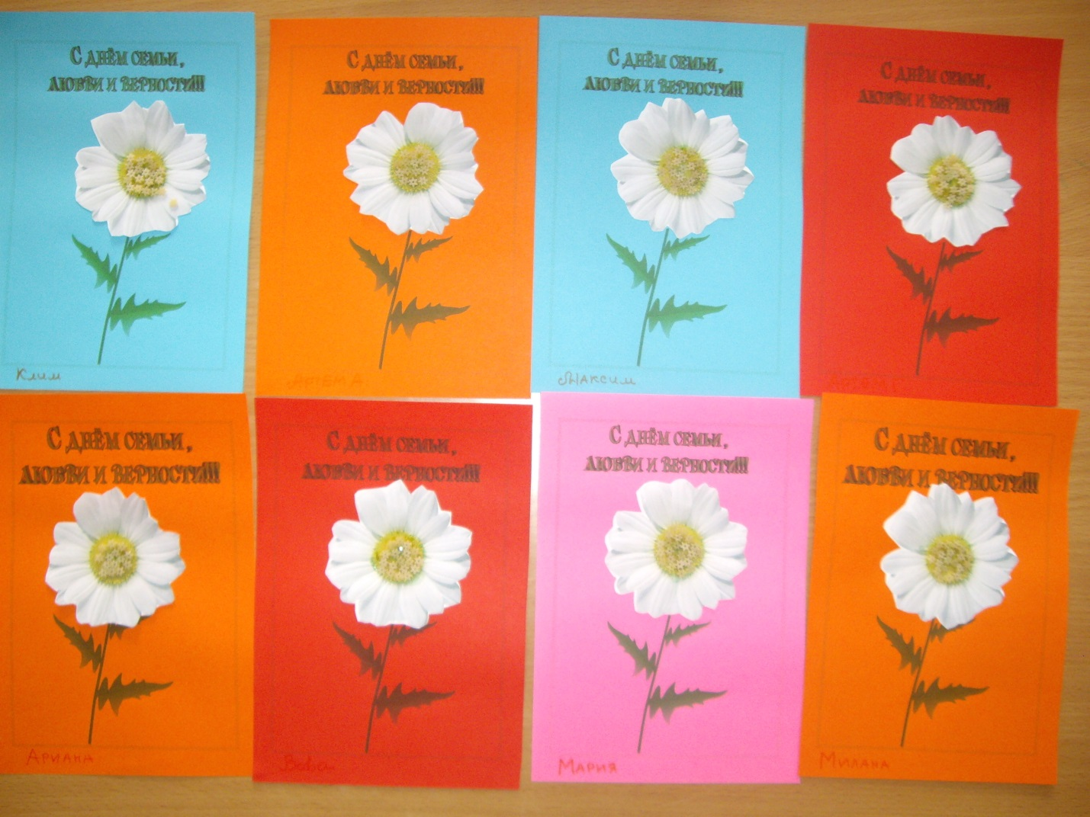
Ромашки, как прекрасны вы,
Вы самые красивые цветы.
Уходя домой, дети дарили свои работы мамам.
Двухлетний сын принес ромашки,
Пролепетал мне: "Мама, на!"
И пухлой ручкой по щеке
Погладил маму очень мило...
Любовь детей всегда сильней!
Не оставили мы без внимания и детей, отсутствующих в этот день, и подготовили для их мам вот такие подарки.
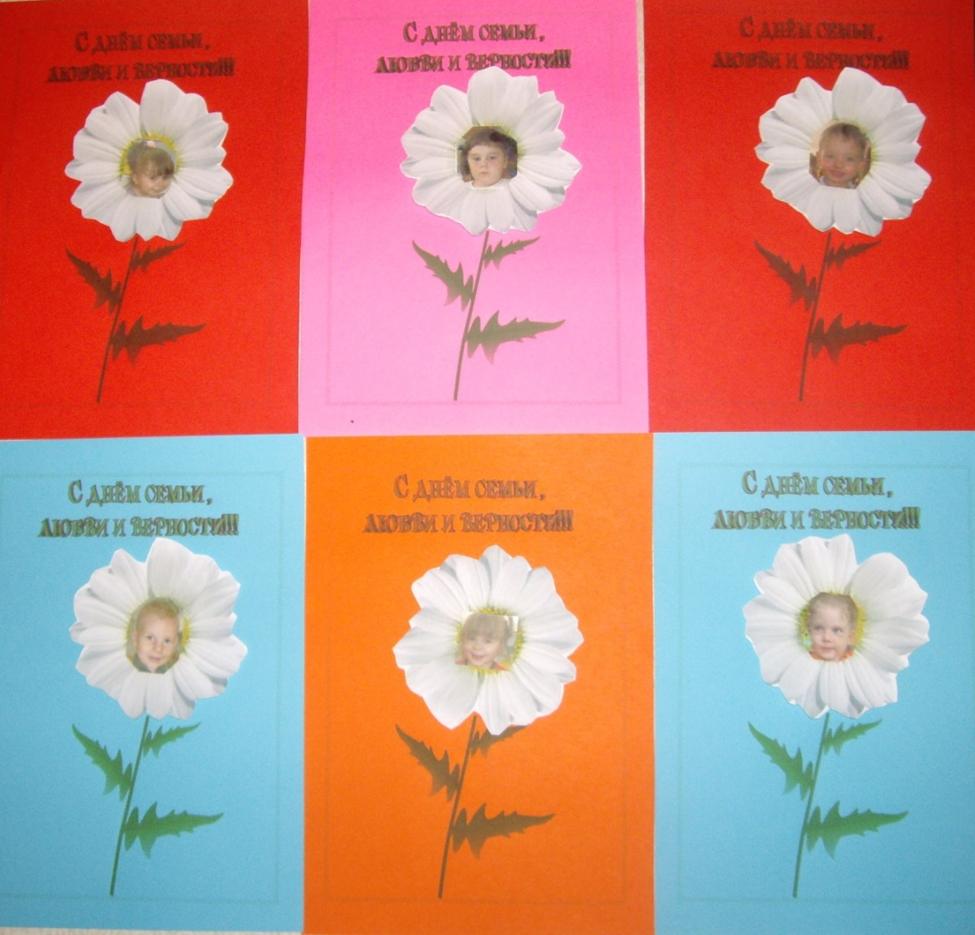
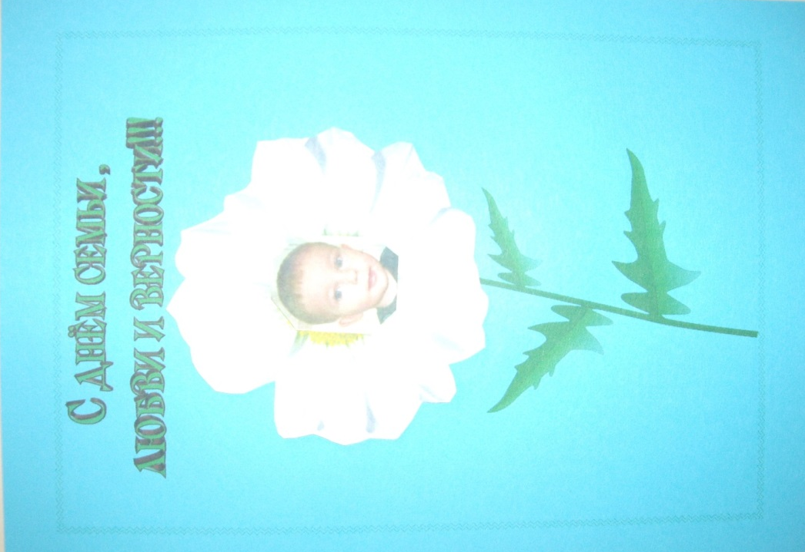
«Белая ромашка – символ семьи,
Маленькие детки – наши лепестки.
Середина желтая, лепесточки белые.
Здесь детишки умные, добрые и смелые…»

